https://youtu.be/XCitlMi_RW4

Projekt/humanitarna akcija
Škole za Afriku
Planirano 1h tjedno
OŠ Dubrava, PŠ Farkaševac i Bolč
Katarina Hajdek

I ove godine želimo pomoći Africi, projektom /humanitarnom akcijom Škole za Afriku. Izrađivali bismo Božićne čestitke od papira koje bismo prodavali u adventu za simboličan iznos od 1 eura (okvirno, može manje, a može i za više). Donacije su isključivo humanitarnog karaktera i nisu obavezne. Prikupljeni novac predao bi se u OŠ Dubrava i dalje za Afriku na žiro-račun HR9223600001501092532, poziv na broj 23612.
Ishodi: Cjelovito pripremanje i podučavanje učenika u svrhu pomaganja svima, pa čak i onima koji su nam daleko, koje ne poznamo.
Učenici prepoznaju plemenitost u molitvi i za one koje ne poznaju.
Učenici sakupljaju od svoga džeparca za djecu u Africi.
Učenici izrađuju u zimskom mjesecima čestitke koje će prodavati kao dobrovoljni prilog za Škole za Afriku.

Škole za Afriku

Djeca i mladi hrvatskih vrtića i škola uče o dječjim pravima i stvaraju obrazovne prilike za najranjiviju djecu Afrike

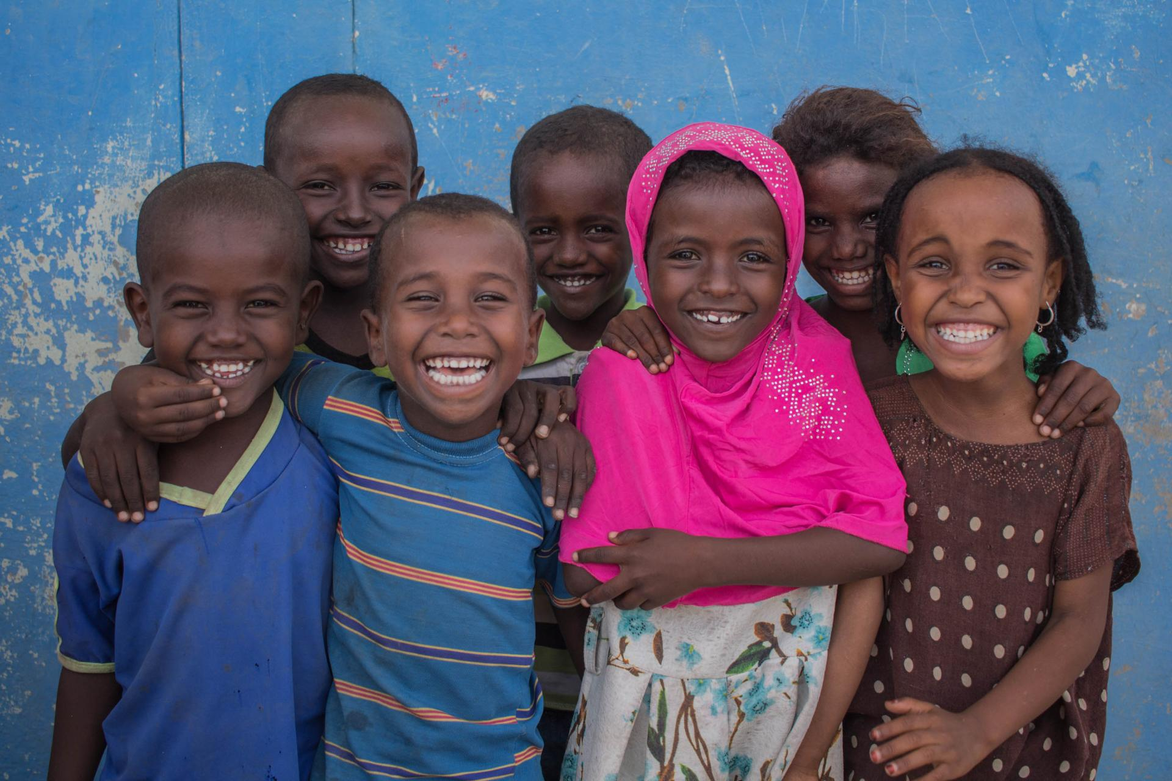

Kroz program „Škole za Afriku“ udružujemo snage za djecu Etiopije!
Pozivamo vas da se pridružite stvaranju obrazovnih mogućnosti za najranjiviju djecu Etiopije!
Kroz program „Škole za Afriku“ djeca i mladi diljem Hrvatske zalažu se za obrazovanje svojih vršnjaka u Etiopiji te uče o dječjim pravima i važnosti solidarnosti.
Svim provoditeljima programa UNICEF će osigurati edukaciju, programske materijale i stručnu podršku tijekom cijele godine.
Za sva pitanja o programu „Škole za Afriku“ obratite nam se na e-adresu sza@unicef.hr ili telefonom na broj 01/2442-660.
Prikupljena sredstva za donaciju možete uplatiti na žiro-račun HR9223600001501092532, poziv na broj 23612.

Škola, klupa, bilježnica, učitelj ili učiteljica još su uvijek samo san za više od 38 milijuna djece Afrike. Bez obrazovanja ta djeca gube priliku da ostvare svoje potencijale, izađu iz siromaštva i izgrade bolju budućnost za sebe, svoje obitelji i zajednice.
Siromaštvo, nedostatak sigurnih školskih objekata, udaljenost škola, život u izbjeglištvu i diskriminatorna uvjerenja društva prepreke su prema obrazovanju preko kojih ova djeca ne mogu preći.
Etiopija je zemlja Afrike u kojoj kontinuirano raste broj djece koja zbog oružanih sukoba, vremenskih katastrofa i širenja bolesti ne mogu ostvariti svoja prava.
U Etiopiji odrasta čak 7,3 milijuna djece koja trebaju podršku kako bi nastavila obrazovanje, neophodno za zdrav razvoj svakog djeteta. Kroz aktivnosti programa „Škole za Afriku“ udružit ćemo se za njih stvarajući obrazovne mogućnosti i bolje životne šanse:
- ulagat ćemo u škole i obrazovne djelatnike,
- podržati djecu koja su morala prekinuti obrazovanje,
- osigurati knjige i školski pribor,
- pružati psihosocijalnu podršku,
- povećati dostupnost predškolskog obrazovanja i
- angažirati zajednice u zalaganju za obrazovanje djevojčica.

Rješenje
Na temeljima vizije Nelsona Mandele da obrazovanje može transformirati živote ljudi, ali i cijelih zajednica, 2004. godine pokrenuta je inicijativa „Škole za Afriku“ kako bi svako dijete tog kontinenta dobilo svoju priliku za obrazovanje.
Ova važna inicijativa ujedinila je svijet – 27 zemalja do sada je prikupilo više od 300 milijuna američkih dolara, čime je više od 30 milijuna djevojčica i dječaka dobilo priliku za školovanje!
Ured UNICEF-a za Hrvatsku inicijativi se pridružio 2008. godine edukativno-humanitarnim programom „Škole za Afriku“ koji provodi u suradnji s dječjim vrtićima, školama te centrima za odgoj i obrazovanje diljem Hrvatske.
U zajedništvu ispunjenom dobrom voljom, humanošću i vjerom u ostvarivost promjena djeca i mladi uče o dječjim pravima, nejednakim mogućnostima i međunarodnoj solidarnosti te pomažu u stvaranju boljih uvjeta života za djecu Afrike. Do sada su, zajedno sa svojim zajednicama, djeca i mladi Hrvatske prikupili više od šest milijuna kuna za obrazovanje djece Ruande, Etiopije i Burkine Faso!
Prikupljenim sredstvima izgrađene su i opremljene brojne škole, a postojeće obnovljene, izgrađena su školska igrališta, a djeci je osiguran pristup čistoj, pitkoj vodi i sanitarnim prostorijama. Otvoreni su centri za rani odgoj i obrazovanje za najmlađu djecu, a djeca koja su prekinula školovanje ili bila primorana raditi dobila su priliku pohađati centre za alternativno obrazovanje.
Pročitajte Novosti programa Škole za Afriku i saznajte što smo do sada ostvarili!

I ove godine su se učenici i učiteljice OŠ Dubrva, PŠ Farkaševac i PŠ Bolč uključili u prijekt Škole za Afriku.
Odlučili smo izraditi, u vrijeme adventa, čestitke za Božić, koje bismo prodavali po simboličnoj cijeni u iznosu od 1 eura (naravno, može i manje, a može i više).
Projekt je isključivo humanitarnog karaktera i nije obavezan. Unaprijed zahvaljujemo svima koji su pomogli da ovaj projekt u školi i ove godine zaživi, i svima koji su se odlučili na dobrovoljni prilog. Prikupljena sredstva za donaciju uplatiti će se na žiro-račun HR9223600001501092532, poziv na broj 23612.

Mir i dobro

